***Зразок повідомлення батькам - Розділ 1, частина А***

***Право на запит щодо кваліфікації викладачів та вчителів-стажерів***

**Mt. Baker Middle School**

Дата

Шановні батьки!

Відповідно до вимог Закону про успішність кожного учня (Every Student Succeeds Act, ESSA)**Mt. Baker Middle School** інформуємо вас, що ви можете зробити запит щодо інформації про професійну кваліфікацію вчителя (-ів) або вчителя-стажера (-ів) вашого учня.

1. **Щодо вчителя (-ів) можливо зробити запит про таку інформацію:**
2. Чи відповідає викладач вимогам сертифікації вчителів у штаті Вашингтон необхідному рівню і предметним областям, за якими він (вона) веде свою діяльність.
3. Чи навчає учитель в умовах надзвичайного або іншого тимчасового статусу, за якого відхиляються кваліфікаційні вимоги або критерії сертифікації у штаті Вашингтон.
4. Спеціальність вчителя та наявність будь-яких ступенів або сертифікатів.
5. Чи отримує учень послуги вчителів-стажерів, і, якщо так, яка їх кваліфікація.
6. **Щодо вчителів-стажерів можливо зробити запит про таку інформацію:**

Вчителі-стажери повинні працювати під наглядом сертифікованого вчителя. У школах, які працюють за загальношкільною програмою, всі вчителі-стажери повинні відповідати професійним кваліфікаціям. Будь-який вчитель-стажер у Програмі адресної допомоги, яким безпосередньо керує сертифікований вчитель, повинен відповідати професійним вимогам.

Вчителі-стажери можуть надавати копію атестату про середню освіту; додаток про успішність не потрібен. Вчителі-стажери в школах, які виконують програму Розділу I, частини A, повинні мати атестат про середню освіту або сертифікат про загальноосвітню підготовку (GED) та виконати наступне:

1. Завершити щонайменше два роки навчання у вищому навчальному закладі; або
2. Закінчити два роки або більше у коледжі; або
3. Скласти іспит вчителя-стажера у Службі освітнього тестування (ETS) Оцінювання визначає навички та знання, пов'язані з читанням, письмом та математикою;
4. Завершене стажування повинно бути засвідчене відповідним документом або сертифікатом. Наявність портфоліо або стажування більше не пропонується для зарахування; однак, Департамент освіти (Office of Superintendent of Public Instruction, OSPI) буде продовжувати шанувати цей шлях.

Якщо ви хочете отримати інформацію про кваліфікацію вчителів та вчителів-стажерів вашої дитини, будь ласка, звертайтесь до Principal Greg Brown за [**gbrown@auburn.wednet.edu**](mailto:gbrown@auburn.wendnet.edu)**.**

З повагою,

Greg Brown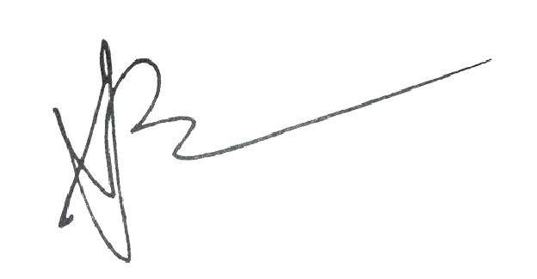

Principal